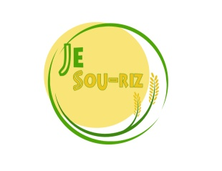

Présentation de Je sou-riz

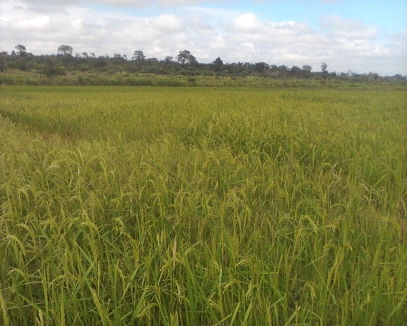

Source : CNRA
  - Permaculture et Riziculture biologique méthode SRIb
  - Côte d’Ivoire

Sommaire
2 L’entreprise Je Sou-Riz 3
2.1 L’équipe 3
2.2 Historique 4
2.3 Objectif 5
2.3.1 Production durable du Riz 5
2.3.2 Culture vivrière 6
2.3.3 Développement local 7
2.3.4 Mode de production : biologique, permaculture, électroculture et SRIB 8
2.4 Besoins auxquels l’entreprise répond 11
3 Conclusion 12
4 Bibliographie 13
5 Annexes 15
Annexe 1 : La fleur permaculturelle 16

L’entreprise Je Sou-Riz

L’équipe
L’entreprise Je Sou-Riz est gérée par cinq cadres dynamiques.
Guy Lapis, Fondateur et porteur du projet Je Sou-Riz en est le dirigeant. 45 ans
Habitué à motiver et gérer des hommes sur le terrain Guy Lapis a acquis une solide expérience en management. Manager sachant utiliser des outils comme la PNL, l’Intelligence Collective et les Systèmes de Gouvernance partagé, il se forme actuellement en Permaculture et Permaculture humaine. Egalement aguerri de plusieurs créations d’entreprise, Guy Lapis a su donner à Je Sou-Riz une dimension humaniste et innovante en matière de réponse aux défis alimentaire d’aujourd’hui et de demain. De nationalité franco-ivoirienne depuis peu, il est originaire de Guadeloupe. Guy Lapis aura à cœur de faire aboutir ce magnifique projet avec la force et la volonté d'un homme d’expérience.
Marc Boucher, Associé et directeur technique. 54 ans
Aujourd’hui, Marc Boucher est un spécialiste de la Permaculture en France et naturopathe. Il était donc naturel qu’il soit le directeur technique pour la mise en place de ce système au sein du projet. Marc Boucher à participer à la création d’Eco-villages avec Pierre Rabhi. En effet il est formé et auto-formé sur des domaines aussi complémentaires que l’intelligence collective, l’informatique, la permaculture, la sociocratie, la naturopathie, le marketing, la gestion … Il a travaillé sur différents continents comme l’Afrique au Sénégal et Congo mais aussi le Moyen- Orient en Arabie Saoudite, Egypte. Il maitrise parfaitement l’art de la négociation et ses compétences en gestion d’entreprise sont mises à profit pour l’identification de la stratégie de développement de Je Sou-Riz. Nationalité : Belge.
Kouablan Dongbo est ingénieur agronome. 51 ans.
Consultant-formateur auprès de coopératives de café-cacao, il est également consultant en cultures maraichères et a déjà encadré plusieurs coopératives de produits vivriers et maraichers. Employé au Ministère de l’agriculture à Yamoussoukro et chef de division des organisations professionnelles agricoles (OPA), Kouablan Dongbo est aussi producteur de riz et de divers produits vivriers. Il met à disposition de Je Sou-Riz son important réseau, son expérience dans le milieu agricole et sa connaissance des terres disponibles dans la région de Yamoussoukro. Co-directeur technique de l’entreprise, il est aujourd’hui en charge du suivi quotidien de la production expérimental de riz de l’entreprise Je Sou-Riz. Il est un homme clé au sein de l’entreprise de part sa connaissance du terrain mais aussi du milieu social. Nationalité : Ivoirienne.
Caroline Sonnois est ingénieur en agro-développement international. 23 ans. Après de nombreuses expériences en Afrique (Mali, Burkina-Faso, Togo, Rwanda, Burundi,…), elle est en mesure de bien appréhender le contexte local. Sa rigueur scientifique et ses qualités rédactionnelles et humaines font d’elle un profil idéal pour le poste de chef projet, en charge du suivi de la production et de la gestion du personnel. Nationalité : Française.
Thierry Bell Diogbo est technicien en informatique. 31 ans.
Créateur et gérant de sa propre entreprise d’informatique, il s’est aujourd’hui engagé dans le suivi de la production expérimental de riz de Je Sou-Riz. Il est le représentant local du directeur général en Côte d’Ivoire et le co-fondateur légal de l’entreprise. Ses compétences en matière de marketing, la qualité de son réseau et sa capacité à interconnecter les gens sont particulièrement utiles pour le lancement et le bon fonctionnement de l’entreprise. Nationalité : Ivoirienne.

Historique
En Côte d’Ivoire chaque habitant consomme en moyenne 63 kg de riz par an. Malgré son potentiel agricole important, le pays doit importer de grandes quantités de riz pour répondre à sa consommation nationale. Suite à la crise occasionnée par la forte hausse des prix des denrées de grande consommation, dont le riz, en 2008, le Gouvernement a adopté une Stratégie Nationale de Développement de son autosuffisance alimentaire et la filière Riz visant à « satisfaire l’ensemble des besoins de consommation nationale en riz de bonne qualité et concurrentiel par rapport au riz importé, avec l’opportunité de constituer un stock de sécurité et d’exporter le surplus de production. », mais aussi la filière de culture vivrière.
Dans ce même objectif, nous avons décidé de produire du riz biologique accessible à la population locale grâce à la méthode SRIB et de développer les cultures vivrières grâce à la permaculture. Pour cela nous avons créé l’entreprise Je sous-riz et comptons créer deux autres structures en côte d’ivoire ; une SAS qui va gérer et partager le foncier et les bénéfices avec les acteurs locaux et les populations et une association qui va permettre de mettre en place l’encadrement et la coopération internationale. Guy Lapis, en tant que porteur du projet, a déjà acheté 6 ha de terres à titre personnel près de Brou-Attakro, en mars 2013. Grâce à apport personnel de 10 000 euros et aux heures supplémentaires de son travail en métropole, Guy a permis de lancer une première production en employant neuf travailleurs à temps complets et trente deux à temps partiel. Cette expérience a permis de mieux appréhender le contexte local, d’en comprendre les rouages, d’envisager le fonctionnement futur de la structure JE SOU-RIZ et surtout, cette expérience a donné confiance dans la réussite du projet.
Je Sou-Riz a été créée officiellement à Abidjan le 6 décembre 2013 sous le statut de Société A Responsabilité Limitée SARL pour permettre l’intégration d’ouvriers salariés au sein de l’entreprise et ainsi favoriser le salariat et un développement économique local. Une production de riz a été lancée sur un hectare en culture expérimentale. Nous bénéficions d’un accord écris pour la jouissance de 500 ha de terre et nous avons déjà des promesses de location pour 4 700 ha de terre autour de Yamoussoukro. Nous attendons désormais les premiers financements pour lancer le riz et les cultures vivrières à plus grande échelle.

Objectif
L’entreprise Je Sou-Riz s’inscrit dans une dynamique de développement durable de la riziculture et de cultures vivrières en Côte d’Ivoire par la production d’un riz biologique de qualité, accessible à la population locale et par la mise en place de systèmes permaculturels vivriers.
Nous avons pour principal objectif de contribuer à l’autosuffisance du pays en nourriture et à son développement économique grâce à un travail en partenariat avec l’ensemble des acteurs de la filière, de la production à la commercialisation. L’entreprise vise à montrer qu’une démarche équitable, respectueuse de la nature et de l’environnement peut participer au développement économique national.

Production durable du Riz
Nous atteindrons des rendements de 20 tonnes de riz biologique par hectare grâce à une combinaison de plusieurs techniques de production : le système de riziculture intensive (SRI), la permaculture et l’électroculture (cf. partie suivante sur le mode de production). Une fois ces rendements atteints en phase expérimentale, nous étendrons la superficie cultivée et nous proposerons des formations aux riziculteurs des coopératives environnantes pour leur permettre de bénéficier de ces techniques plus productives. Nous pourrons ensuite établir un partenariat avec les producteurs ayant adopté nos modes de production et favoriser l’achat de leur riz paddy.
Le riz produit et acheté par l’entreprise sera transformé en riz blanc et mis en sachet grâce à notre usine d’une grande capacité. Lorsque l’entreprise sera suffisamment développée et que nos partenaires seront assez nombreux et solides, nous comptons exporter une partie de la production.
Les déchets de riz (paille, son…) de l’entreprise et des paysans voisins, seront valorisés au maximum par la fabrication de matelas, de toits et/ou de compost. De plus, une filière compost sera créée localement pour valoriser plus largement les déchets de la région et améliorer les rendements par une fertilisation organique du sol. Selon le modèle de la permaculture.

Culture vivrière
Des cultures vivrières (maraîchage) et des arbres fruitiers (forêts nourricières) seront intégrées en parallèle de la production rizicole afin de nourrir les ouvriers, de répondre à la demande locale et d’augmenter la fertilité des sols par des associations végétales et des rotations adaptées. La présence de « forêt comestible » autour des rizières couplée à l’utilisation de Bois Raméal Fragmenté (BFR) (cf. partie suivante sur le mode de production) facilitera la formation d’humus et permettra une aggradation des sols au fur et à mesure des productions.
Tout au long du processus de production, de transformation et de commercialisation, l’entreprise favorisera les partenaires locaux en adoptant une démarche de commerce équitable et redistribution des bénéfices sous différentes formes.
Des cultures vivrières telles que le niébé, le mil, le sorgho, le gombo, l’igname, le manioc mais aussi la salade, les carottes et les tomates seront cultivées en parallèle du riz pour nourrir les employés et répondre à la demande locale de la région de Yamoussoukro.
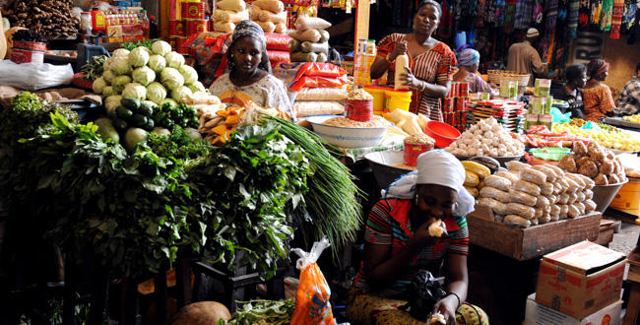

Développement local
L’entreprise dispose actuellement de promesses de location sur 4 700 ha. Une fois ces superficies mises en culture, l’entreprise permettra de nourrir 4,5 millions de personnes pendant un an. Au cours du processus de production, Je Sou-Riz favorisera le travail manuel et la main d’œuvre source de d’emploi. Elle créera ainsi 20 000 emplois directs et 150 000 emplois indirects.
Au-delà de son objectif productif et de formation, Je Sou-Riz vise également à contribuer au développement local de la région en investissant une partie de ces bénéfices dans les transports scolaires, le réseau routier, l’adduction d’eau potable, construction d’écolieux …

Riz paddy
Formations
Coopératives de riziculteurs
Entreprise Je sou-riz
Remise en état des routes,…
Travailleurs
Riz blanc en sachet
Villages
Grossistes et détaillants

Figure 1: Schéma récapitulatif des flux de produits et de services de l’entreprise

Mode de production : biologique, permaculture, électroculture et SRIB
Le riz sera produit sans utilisation d’engrais chimique selon les standards de production de l’agriculture biologique. En choisissant des matériaux naturels et en utilisant des méthodes naturelles de protection des cultures contre les ravageurs, nous améliorerons la qualité des sols.
Pour atteindre 20T/ha, nous combinerons plusieurs techniques permettant d’augmenter les rendements tout en maintenant la fertilité du sol et assurer ainsi la durabilité de la production :
      - Le Système de Riziculture Intensive Biologique (SRIB),
      - La permaculture,
      - L’électroculture.

- Le Système de Riziculture Intensive (SRIB)
Le SRI est une technique de production destinée à augmenter les rendements de la culture du riz irrigué en changeant la gestion des plants, du sol, de l’eau et des nutriments tout en réduisant les intrants externes. Il est basé sur six principes:
- Repiquage d’un seul plant par poquet,
- Repiquage des plants au stade de deux feuilles (âgés de 8 -12 jours),
- Ecartement entre les plants de 25 cm x 25 cm, ou plus, planter en ligne,
- Application minimale de l’eau pendant la période de croissance végétative en maintenant le sol humide mais bien drainé et aéré,
- Sarclage 4 fois tous les 7-10 jours à l’aide d’une sarcleuse mécanique simple,
- Application de la fumure organique (fumier, compost ou paillis) ce qui permet de réduire ou omettre l’utilisation des engrais chimiques.

« Le SRI accroît les rendements d’une manière considérable et cela avec peu ou pas d’achats d’intrants extérieurs. (…) Une étude menée en 2001 à Ambatondrazaka fait ressortir qu’en moyenne, les agriculteurs doublent leurs rendements avec le SRI, passant de 3,4 tonnes par hectare avec les méthodes conventionnelles à 6,4 tonnes par hectare avec le SRI (Joelibarison, 2002). Des rendements au-dessus de 10 tonnes à l'hectare ont été régulièrement constatés et relevés (…). Bien que le SRI nécessite 38 à 54% de main-d’oeuvre supplémentaire par rapport aux méthodes traditionnelles, les avantages tirés du travail suivant la méthode SRIB l’emportent encore de loin sur ceux obtenus avec les méthodes traditionnelles (ATS, 1995 ; Rakotomalala, 1997) ».
- La Permaculture
La permaculture est une « science de conception de cultures, de lieux de vie, et de systèmes systémiques agricoles humains utilisant des principes d'agroforesterie et le savoir des sociétés traditionnelles pour reproduire la diversité, la stabilité et la résilience des écosystèmes naturels ». Ainsi, la permaculture implique d’observer le milieu naturel et de s’en inspirer pour développer son propre système de principe basé sur les trois critères suivants : prendre soin de la Terre; prendre soin des Hommes ; distribuer équitablement.
Le « perma-lieu » est composé de plusieurs zones de dimension verticale et horizontale: « de la canopée au sol et de l’habitation à l’espace sauvage. Ce zonage permet d’identifier et de profiter des synergies présentes entre tous les composants de l’agroécosystème et laisse les cycles naturels s’accomplir.» Les annexes 1 et 2 présentent la fleur permaculturelle qui illustre les principes de la permaculture et un schéma de jardin-forêt associant plusieurs strates de végétaux.
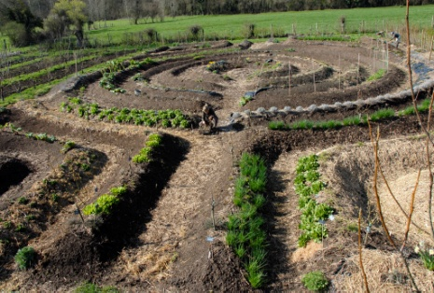
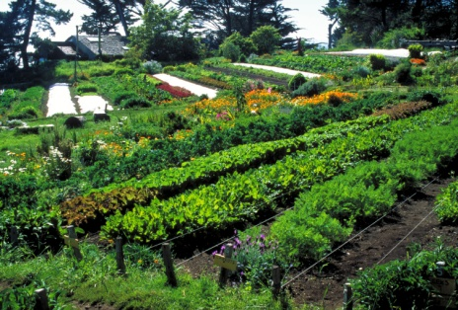
Dans l’esprit de la permaculture, nous améliorerons la qualité des sols par l’utilisation de Bois Raméal Fragmenté (BFR). Cette technique consiste à enfouir, dans la couche superficielle du sol, du bois fragmenté riche en lignine qui favorise le développement des fongus et donc la formation d’humus. Plusieurs études ont révélé l’aggradation du sol par le BRF en agriculture et ont notamment démontré une économie d’eau et une diminution marquée des nématodes parasitaires sur les tomates au Sénégal, une rétention d’azote minéral dans le sol, une augmentation de 400% de la production de maïs dans des essais en Côte d’Ivoire,…

Source : http://www.3min30.com
- L’électroculture
L’électroculture consiste à utiliser la différence de potentiel en créant des champs électriques et magnétiques présents dans l’environnement pour stimuler la croissance et le rendement des plantes. Certaines techniques électroculture datent du 18 ^{ième} siècle, tandis que d’autres dateraient même du temps des pharaons. Bien que très méconnues du public et des professionnels, de nouvelles techniques se développent telles que les antennes magnétiques à la cire d’abeilles a enterrées autour du champ, les fertilisateurs électromagnétiques de type Chritofleau, des pyramides pour dynamiser les semences,… L’électroculture permet généralement d’augmenter les récoltes agricoles de 30% mais elle peut aussi les doubler ou les tripler dans certains cas exceptionnels. L’ampleur des résultats dépend notamment de la situation de départ et des différentes pratiques utilisées en parallèle sur le terrain.
La combinaison de l’électroculture à la permaculture et au SRI assurera la durabilité environnementale et sociale de l’entreprise Je sou-riz.
Figure 3: Pyramide de cuivre qui sera notamment utilisée pour dynamiser les semences.


Source : http://www.electroculturevandoorne.com

Figure 4 : Résultats d'un essai sur des champs de choux, Erstein 2009.
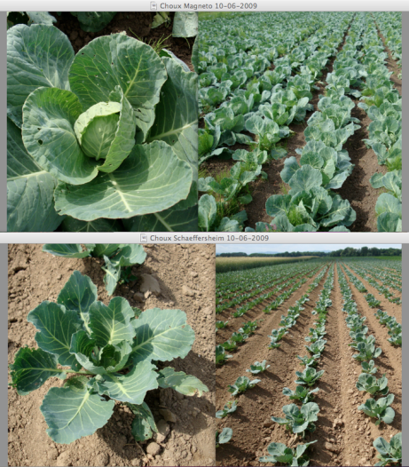
Avec électroculture
Sans électroculture
Source : http://www.electroculturevandoorne.com/

Besoins auxquels l’entreprise répond

- Réponse à la demande nationale de riz
Actuellement, la production nationale de riz ne suffit pas à répondre aux besoins de consommation et le pays est obligé d’importer de grandes quantités de riz ca qui le rend dépendant des cours internationaux. L’entreprise Je Sou-Riz assurera une production importante et durable de riz grâce à l’utilisation de méthodes plus productives et respectueuses de l’environnement qu’elle diffusera autour d’elle.
- Soutien aux riziculteurs
En riziculture irriguée, les rendements moyens sont de 3,5 T/ha. Un des problèmes clefs des producteurs est lié à « l’inefficience de la collecte, de la commercialisation et de la transformation du paddy (…) Ce problème se manifeste à travers (i) l’absence d’acheteurs surs et réguliers, (ii) les coûts élevés de la collecte et du transport créant de la surenchère sur le prix du riz, (iii) des prix non rémunérateurs aux producteurs ou l’absence d’un mécanisme garantissant des prix incitateurs et le non respect des termes de contrats par les acheteurs, et (iv) le secteur de la transformation du paddy qui n’est pas performant.».
Grâce à l’entreprise Je sou-riz, les riziculteurs des coopératives aux alentours de l’entreprise seront formés à des techniques de production leur permettant d’atteindre des rendements plus importants (20T/ha environ) et ils pourront vendre leur production à l’entreprise qui leur achètera à un prix équitable et se chargera de la transformation du riz.
- Soutien au développement du milieu rural
En Côte d’Ivoire, le taux de pauvreté national est passé de 33,6% en 1998 à 48,9% en 2008. Bien que le milieu rural soit le principal pourvoyeur de la croissance économique du pays, il est le plus sujet à la paupérisation nationale avec un taux de pauvreté qui est passé de 41,8% à 60,5% entre 1998 et 2008.
L’entreprise Je Sou-riz participera au développement rural en formant les agriculteurs à des méthodes plus productives et en améliorant les structures sociales des villages alentours (remise en état des routes, mise en place de transport scolaires,…).

Conclusion
Le Côte d’Ivoire est un pays riche de potentialités agricoles. Pourtant, la production nationale de riz et de légumes ne suffit pas à couvrir les besoins de la population et le pays importe chaque année des quantités importante de riz et de légumes.
Pour répondre à la demande nationale, le gouvernement a partagé le pays entre plusieurs multinationales qui vont produire du riz de façon « conventionnelle », en utilisant des produits chimiques et en négligeant les cultures vivrières. Ces intrants permettent d’accroitre la production agricole à court terme, mais ils dégradent les sols et induisent des effets très négatifs sur le long terme.
Claude Bourguignon, ingénieur agronome français, ancien collaborateur de l'INRA et fondateur du LAMS (Laboratoire d'Analyse Microbiologique des Sols) estime que l’agriculture conventionnelle entraine la perte de « 10 tonnes de sol par hectare et par an » en moyenne en France. La microbiologie du sol est décimée par les engrais chimiques et ne permet plus de régénérer la fertilité des sols. Aujourd’hui, l’agriculture européenne ne survit que grâce aux subventions et génère des produits de mauvaise qualité. Pourquoi reproduire ce modèle en Afrique ? Il parait évident qu’un changement de mode de production s’avère nécessaire.
L’entreprise Je Sou-Riz a décidé de se mettre à l’œuvre et d’expérimenter une combinaison de plusieurs modes de production sans produit chimique : le système de riziculture intensive (SRI), l’électroculture et la permaculture. Ce projet innovant et durable comporte une importante dimension sociale tout en étant rentable.
Soutenir la création et le développement de Je Sou-Riz, c’est permettre l’émergence d’un nouveau modèle agricole basé sur le respect de l’Homme et de l’Environnement.
  - « Nous n'héritons pas de la terre de nos ancêtres, nous l'empruntons à nos enfants »
  - (Antoine de St-Exupéry)

Bibliographie

Adorno J. Lafon M., Minelli S. et al. 2012. Permaculture : relevé d’expériences et applications possibles dans le Cantal. "La permaculture : une ouverture pour l’agriculture aux hydrocarbures". 44p.
Association-Tefy-Saina (1995). "Coûts de revient dans les systèmes de riziculture divers". National Workshop on SRI, Antananarivo, Association Tefy Saina. Dans Dans Moser C., Barrett C. 2003.
AfricaRice. Article du mois: Oiseaux et adventices. [On-line]. [2013/12/10]. Lien URL : http://www.africarice.org/warda/adrao/story-birds.asp
Bricas N., Thirion M.-C., Zoungrana B. 2009. Bassins de production et de consommation des cultures vivrières en Afrique de l’Ouest et du Centre. 51 p.
Connectionivoirienne.net. 2013. Côte d’Ivoire – Novel Commodities « investit plus de 100 milliards » dans la riziculture. [On-line]. [2013/12/15]. Lien URL : http://www.connectionivoirienne.net/89035/cote-divoire-novel-commodities-investit-100-milliards-riziculture
Clémençot J. 2013. Mamadou Sangafowa Coulibaly : "La Côte d'Ivoire n'exploite que 42% de ses terres arables". Jeune Afrique 4 janvier 2013. [On-line]. [2013/12/13]. Lien URL : http://farmlandgrab.org/post/view/21480
CNRA. 2005. Bien cultivé le riz irrigué en Côte d’Ivoire. [On-line]. [2014/01/12]. Lien URL : http://www.cnra.ci/downloads/cultiver_riz_02.pdf
CTA. 2002. L’agriculture biologique et la protection naturelle contre les ravageurs des cultures. 22p.
FAO. Inventaire et analyse des pertes après récolte. [On-line]. [2013/12/10]. Lien URL : <http://www.fao.org/docrep/004/ac301f/AC301f04.htm>
FAOSTAT. 2012. CountryProfile. Côte d’Ivoire.
Germain D. 2007. L’aggradation des sols via le bois raméal fragmenté. [On-line]. [2013/12/15]. Lien URL : <http://agroenergie.ca/pdf/Produits_%20services/Aggradation_sols_via_bois_rameal_fragmente.pdf>
Joelibarison (2002). "Evaluation of nutrient uptake and nutrient-use efficiency of SRI and conventional rice cultivation methods in Madagascar", in Uphoff et al. Dans Moser C., Barrett C. 2003.
Kamagata I. 2013. Cote d'Ivoire: Croissance - La Banque mondiale constate une pauvreté accrue en milieu rural. [On-line]. [2013/12/15]. Lien URL : < http://fr.allafrica.com/stories/201305020219.html>
Mieu B. 2013. Côte d'Ivoire : Louis Dreyfus investira 60 millions de dollars dans le riz. Jeune Afrique 31.01.2013. [On-line]. [2013/12/12]. Lien URL : < http://farmlandgrab.org/post/view/21586>
Ministère de l’agriculture. 2012. Stratégie Nationale révisée de développement de la filière riz en Côte d’Ivoire (SNDR) 2012-2020. 40 p.
Ministère de l’agriculture. 2009. Atelier sur et le riz et l’aquaculture.Présentation filière riz pour le rapport de Côte d’Ivoire. 23p. [On-line]. [2013/12/09]. Lien URL :< ftp://ftp.fao.org/TC/TCA/SPFS/Presentations_Burkina_2009/Day3/Riz/Cote_Ivoire/Rapport-riz-CI.pdf>
Moser C., Barrett C. 2003. Le système de riziculture intensif (SRI) : Situation actuelle et perspectives d’avenir . 6p. [On-line]. [2013/12/09]. Lien URL : < http://www.ilo.cornell.edu/images/th2.2.pdf>
PAM. 2013. Note sur l’évolution des prix de marché en Côte d’Ivoire – janvier à mars 2013. 3p.
PAM. 2012. Note mensuelle sur l’évolution des prix de marché en Côte d’Ivoire. 1p

Rakotomalala H. W. (1997). Comparaison entre la riziculture traditionnelle et le Système de Riziculture Intensif dans la Région de Ranomafana. Département des Sciences-Agronomiques, Université d'Antananarivo. Dans Dans Moser C., Barrett C. 2003.
RINA. 2013. Rina, pour un riz de qualité. Produits. [On-line]. [2013/12/09]. Lien URL : < http://riznational.ci/content/produits>
SOADI. 2013. Analyse de la concurrence. Forces et faiblesses des concurrents de SOADI SARL. [On-line]. [2013/12/12]. Lien URL : < http://www.soadigroup.com/pages/analyse-de-la-concurrence/forces-et-faiblesses-des-concurrents-de-soadi-sarl-1.html>
Styger E. 2009. Système de Riziculture Intensive (SRI) - Évaluation communautaire dans les Cercles de Goundam, et de Dire, Tombouctou, Mali, 2008/2009. Africare. 50p.
Uphoff N., Fernandes E., Longping Y., Jiming P., Rafaralahy S. et J. Rabenandrasana (2002). "Assessments of the System of Rice Intensification". Proceedings of an international conference, Sanya, China, 2002. Cornell International Institute for Food, Agriculture and Development. Dans Moser C., Barrett C. 2003.
République française. 2011. Crise rizicole, évolution des marchés et sécurité alimentaire en Afrique de l’Ouest. 61p.
Zanga Fousséni O. 2011. PRESAO. Analyse de la compétitivité du riz local en Côte d’Ivoire.8p. [On-line]. [2013/12/09]. Lien URL : < http://fsg.afre.msu.edu/srai/Competitivite_riz_RCI.pdf>

Annexes

Annexe 1 : La fleur permaculturelle
Annexe 2 : Le jardin forêt : une association bénéfique de 8 couches de végétaux

Annexe 1 : La fleur permaculturelle
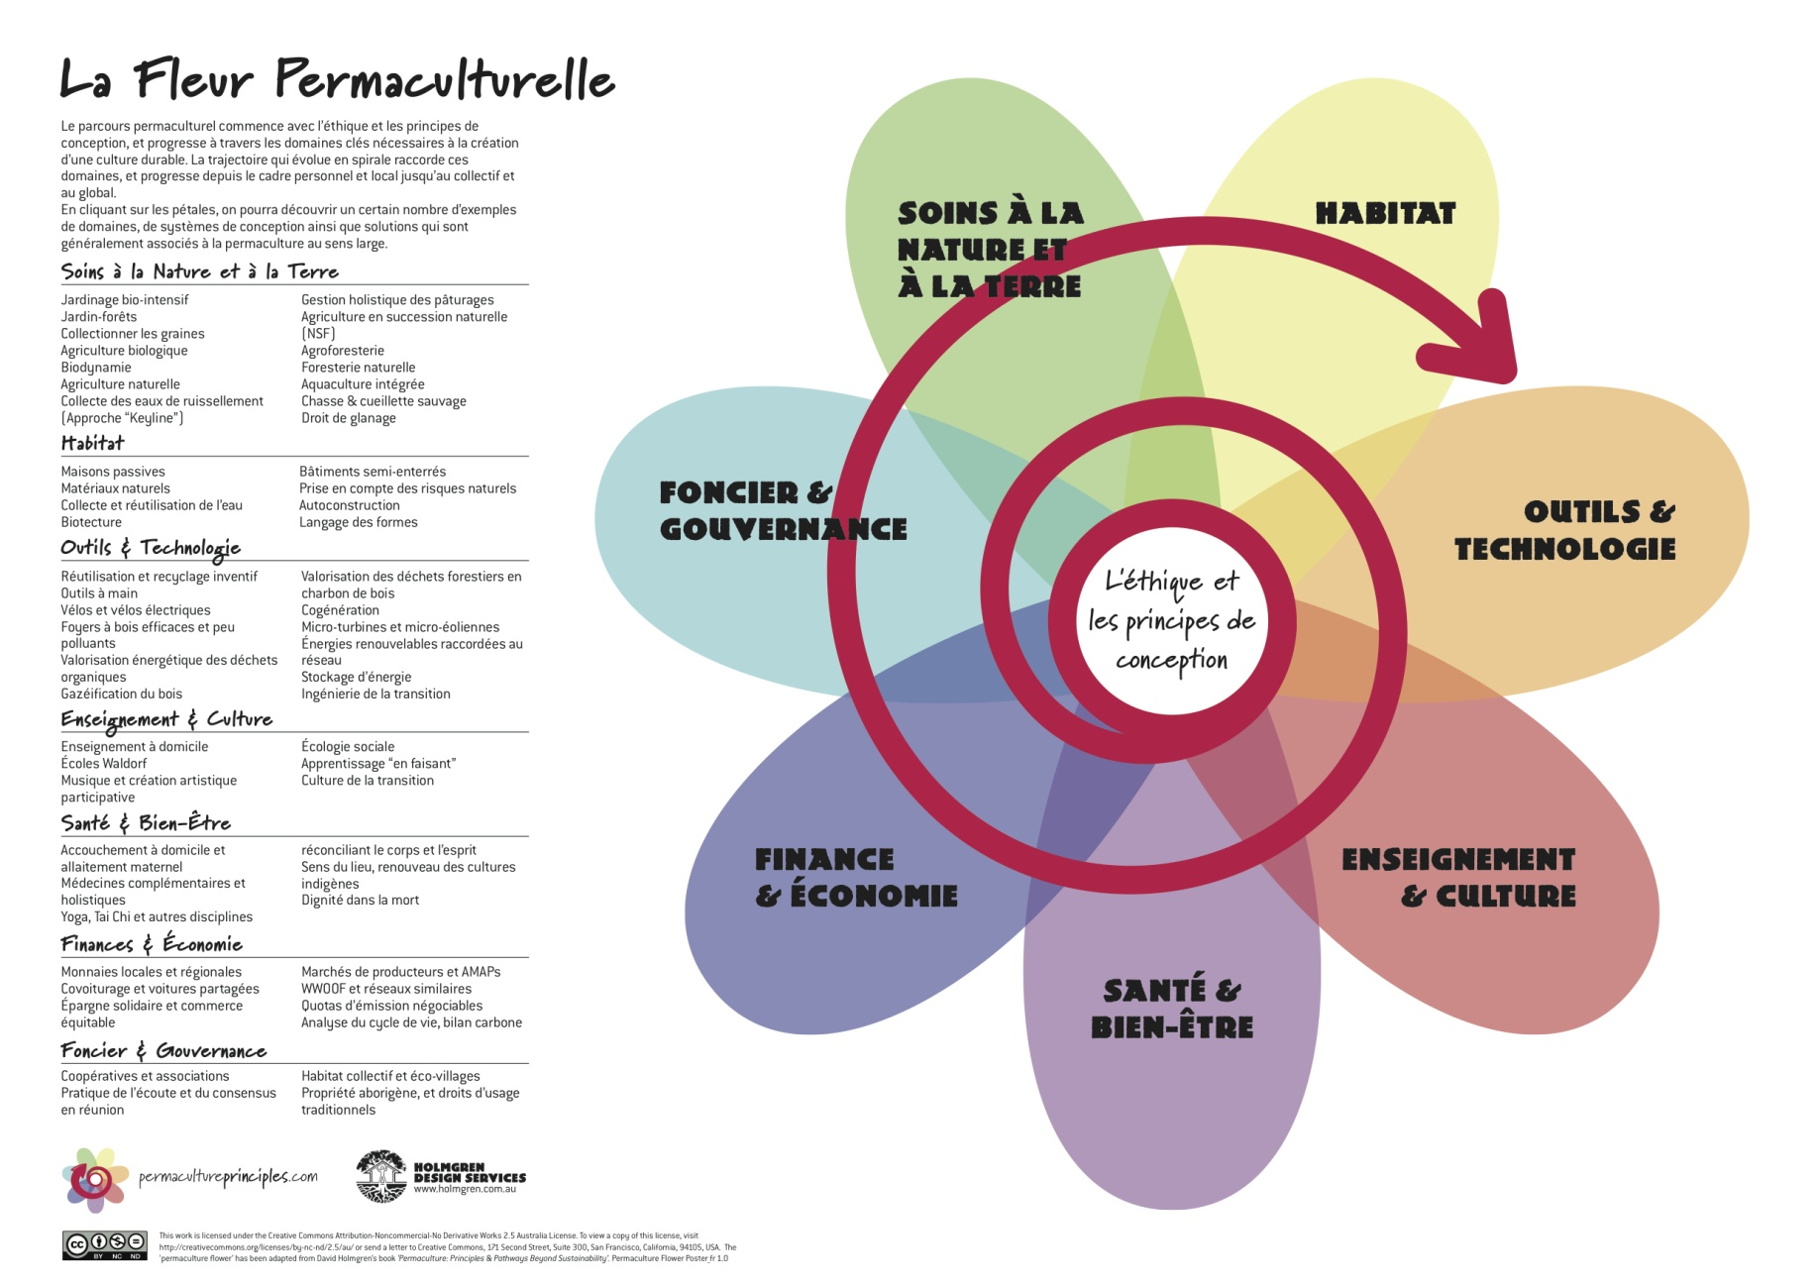
Annexe 2 : Le jardin forêt : une association bénéfique de 8 couches de végétaux
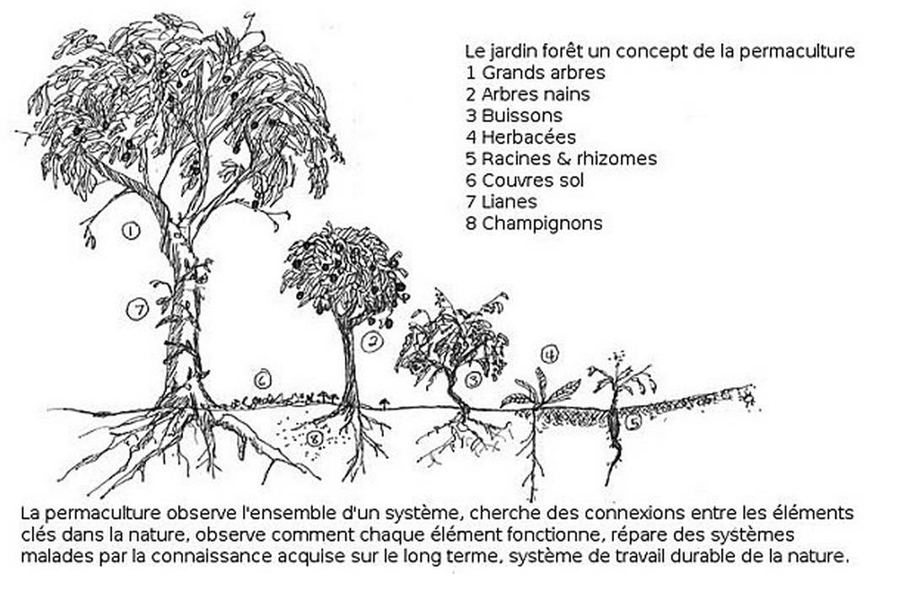

Ministère de l’agriculture, 2012
En 2009, la Côte d’Ivoire a importé des pays asiatiques 919 000 t de riz blanchi pour un coût de plus de 235 milliards de F CFA. « « Pourtant, la Côte d’Ivoire dispose de plusieurs atouts en matière de riziculture pour lui permettre de produire suffisamment de riz en vue de couvrir sa consommation nationale et exporter le surplus éventuel. Parmi ces atouts on peut relever le potentiel important en terres riz cultivables, un climat très favorable avec une pluviométrie abondante, des producteurs au savoir faire non négligeable, l’existence de variétés à haut rendement ayant de bonne qualité organoleptiques, l’existence d’un marché potentiel et un environnement économique et institutionnel devenu satisfaisant.» (Ministère de l’agriculture, 2012)
Objectif de la version révisée en 2012 (Ministère de l’agriculture, 2012).
CTA, 2002
Styger E., 2009
Moser C., Barrett C. 2003.
www.permaculture.fr
Adorno J. Lafon M., Minelli S. et al, 2012
Adorno J. Lafon M., Minelli S. et al, 2012
Fongus (‘champignon’ inférieurs) dont les micromycètes qui comprennent les Fungi imperfecti, champignons imparfaits) et une partie des Ascomycètes et Basidiomycètes. (Germain D. 2007)
En effet, lors de leur croissance, les fongus captent l’azote minéral dissous. Les hyphes des fongus (éléments filamenteux formé d'une suite de cellules tubulaires de taille microscopique, dont l'ensemble constitue le mycélium d'un champignon à l'exception des champignons ayant la forme de levures) sont ensuite broutés par les micro-arthropodes qui alimentent les bactéries par leurs déjections. Enfin, les bactéries de la rhizosphère libèrent l’azote et les autres nutriments à destination des plantes (Noël, 2006). C’est ainsi que se crée la chaîne trophique dans les sols. (Germain D. 2007)
Par exemple : Lemieux, 1985 ; Beauchemin et al, 1990 ; Larochelle, 1994 ; Lemieux et Lachance, 2000 ; Seck, 1994 ; Zongo, 2007 ;… (Germain D. 2007)
Germain D. 2007
Electroculture. Les Forces de la Nature au Service de l’Agriculture. Lien URL : « http://www.magnetoculture.com/magnetoculture/Bienvenue.html »
Ministère de l’agriculture, 2012
Ministère de l’agriculture, 2012
Kamagata I. 2013.
En 2009, la Côte d’Ivoire a importé des pays asiatiques 919 000 t de riz.
Source : http://fr.wikipedia.org/wiki/Claude_Bourguignon

